ELEKTROTEHNIKA

Ste kdaj opazovali pogon CD-predvajalnika, mešalnika, vrtalnega stroja?
Veste, da učinki električnega toka omogočajo razsvetljavo, ogrevanje, pogon električnih motorjev?
Ste razmišljali, kako lahko na motornem kolesu izmenično vključujemo dolge in kratke luči?

Na vsa ta in še mnoga druga vprašanja boste našli odgovor pri izbirnem predmetu ELEKTROTEHNIKA.

Elektrotehnika je enoletni predmet namenjen učencem 8. in 9. razreda.

Pri izbirnem predmetu elektrotehnika učenci pridobivajo osnovna spoznanja o proizvodnji, prenosu in porabi električne energije. Spoznajo možnosti pridobivanja električne energije s klasičnimi in alternativnimi (obnovljivimi) viri in jih preizkusijo z modeli.

Učenci pridobivajo nova znanja s pomočjo gradnje delujočih modelov oziroma uporabnih predmetov.

In kaj se bo ocenjevalo?
Ocene boste pridobili s prikazanimi modeli, delom v skupini, poročili o delu….

Delo pri pouku bo vsekakor zanimivo tudi z vašo pomočjo.
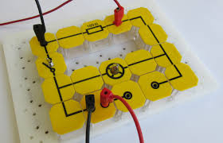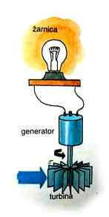

Nataša Oberč

